Урок математики в 1 классе по теме "Сложение и вычитание двузначных чисел"

Гагина Ольга Борисовна

Муниципальное бюджетное образовательное учреждение "Средняя общеобразовательная школа

(МБОУ СОШ) № 1 с. Александровское; Александровского района; Томской области.

Математика

Закрепление пройденного материала

Урок - 35 минут

Первый класс

Компьютер, мультимедийный проектор, интерактивная доска Smart Board

Методическая разработка урока :

**ИГРА-ПУТЕШЕСТВИЕ "В ГОСТИ К БЕЛОСНЕЖКЕ"**

**Тема:** "Сложение и вычитание двузначных чисел"

Итоговый урок по теме.

**Цели:** ***Знания и умения по предмету:***

Умение выделять разрядный состав и записывать двузначные числа; сравнивать выражения и решать задачи изученных видов, распознавать геометрические фигуры. Совершенствование вычислительных навыков

**Формирование УУД:**

1. Умение отображать данные (числовые, графические и т.д.) разными способами .

2. Умение преобразовывать информацию.

3. Умение сравнивать данные, представленные в разных формах.

4. Умение работать с электронными устройствами, подбирая (совместно с учителем) нужные инструменты для решения задачи.

5. Умение работать с готовыми моделями и подготовка и умению создавать собственные

модели.

6. Умение анализировать результаты собственной деятельности и пути их достижения.

7. Умение работать совместно с другими людьми.

Программное

и методическое обеспечение: ЭОР для интерактивной доски, раздаточный материал для учащихся (листы с заданиями), модели,

**необходимые для выполнения заданий:** пирожки.

**Отчёт о проведённом уроке:** скриншоты урока

отобраны фрагменты урока, связанные с работой с использованием интерактивного оборудования

**Ход урока:**

I. Организационный момент (1 мин.)

Учитель: - Ребята, сегодня у нас необычный урок математики.

Мы отправимся в сказку, в гости к Белоснежке. 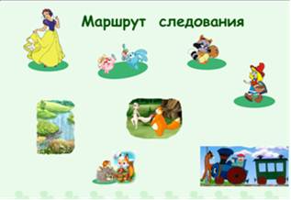

Учитель: - Здесь изображён маршрут следования.

Мы будем путешествовать на волшебном

паровозике, который может ехать не только по рельсам, но и по дорогам, и по лесным тропинкам. (Учитель проводит пунктирной линией маршрут на доске). Сначала мы попадём на лесную полянку, затем нам предстоит переправиться через речку.

Мы побываем в гостях у Красной Шапочки, Крошки Енота, Смешариков. И наконец, окажемся у Белоснежки.

II. Постановка проблемы (1 мин.)

У: - В дороге нас ждут трудности и препятствия, которые вы сможете преодолеть, применив свои знания по математике. Давайте пожелаем друг другу удачи и счастливого пути.

III. Формирование предметных знаний, универсальных учебных действий

Разбиение на группы, работа в группах (5 мин).

Ребята, давайте разобьемся на группы-вагончики, занимайте места и распределяйтесь "по вагонам". Повернитесь к своим соседям так, чтобы вам было удобно работать. Готовы?

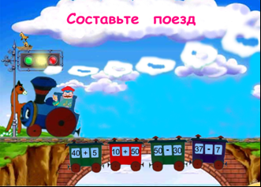 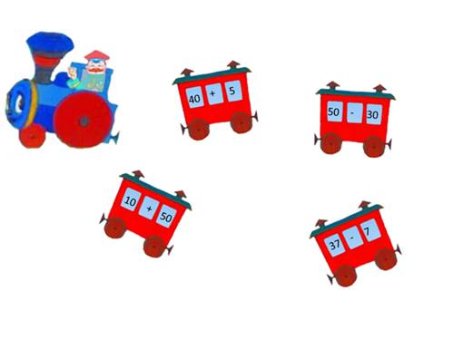

Задание №1

Решение примеров

У: - А вот и первое задание. Найдите значения выражений, написанных на вагонах и расположите их в порядке возрастания.

- Какой вагончик мы прицепим первым? … вторым? … и т.д.

(Дети перемещают картинки с вагонами на столах, работая совместно в группе. Один учащийся из группы показывает решение группы

на интерактивной доске. В тетрадях дети записывают решения).

*50 – 30 = 20; 37 – 7 = 30;*

*40 + 5 = 45; 10 + 50 = 60*

У: проходит, проверяет решение и разрешает "вагончикам" старт. Молодцы. Все вагончики прицеплены.

Индивидуальная работа учащихся с использованием интерактивной доски (8 мин).

Задание №2 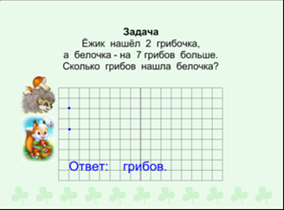 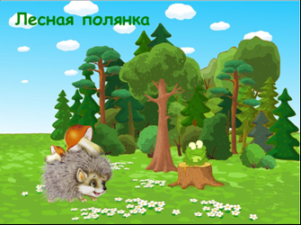

Решение задачи (4 мин)

Дополнительный вопрос: Расскажите, какие

объекты живой и неживой природы вы видите

на картинке. Ежик - это объект живой или

неживой природы?

У: - На лесной полянке нас встречает Ёжик.

Он просит помочь ему решить задачу.

Задача. *Ёжик нашёл 2 грибочка, а белочка -*

*на 7 грибов больше. Сколько грибов нашла белочка?*

(Один ученик на доске чертит схему к задаче, второй – решает.

Остальные учащиеся выполняют эту работу в тетрадях).

2 + 7 = 9 (г.)

Ответ: 9 грибов.

Задание №3 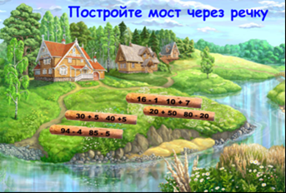

Сравнение выражений (4 мин.)

Дополнительный вопрос: Как Вы думаете, ребята,

мы с вами находимся в городе или в деревне?

У: - Ребята, перед нами река. Как же нам

перебраться через неё?

Дети: - Нужно построить мост. Перетащим брёвна.

У: - Правильно. А чтобы закрепить их, нужно правильно поставить

знаки: < или > .

Ученики выходят к доске, передвигают брёвна и решают неравенства.

*94 – 4 > 85 – 5, 20 + 50 > 80 – 20*

*30 + 5 < 40 + 5, 16 - 1 < 10 + 7*

У: - Мост готов. Можно перейти по нему через речку.

IV. Физкультминутка (3мин.) Звучит песня, дети выполняют упражнения.

V. Формирование предметных знаний, универсальных учебных действий

Работа в парах с использованием моделей объектов (пирожки). Дети читают задачу и совместно

решают ее, закрашивая нужное количество моделей, после чего кладут на стол карточку с ответом

к задаче. Учитель проверяет работу пар.

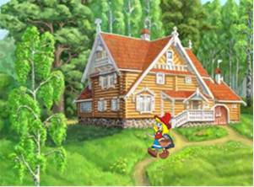

Задание №4

Решение задачи (4 мин.) 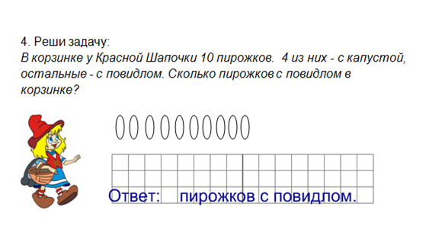

У: - А вот и домик Красной Шапочки. Мама

напекла пирожков и отправила ее к бабушке.

Задача. *В корзинке у Красной Шапочки*

*10 пирожков.4 из них - с капустой, остальные - с повидлом.*

*Сколько пирожков с повидлом в корзинке?*

*(Дети раскрашивают 4 пирожка с капустой и решают задачу).*

*10 – 4 = 6 (п.)*

*Ответ: 6 пирожков с повидлом.*

У: - И с этим заданием мы справились.

Продолжим наше путешествие.

Работа в парах. Учащиеся должны совместными усилиями, поделив работу, как можно быстрее и качественее выполнить задание. После выполнения задания в парах работа проверяется с использованием интерактивной доски.

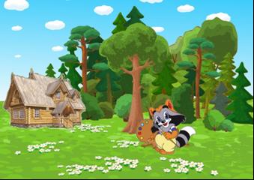

Задание №5

Геометрический материал (4 мин.) 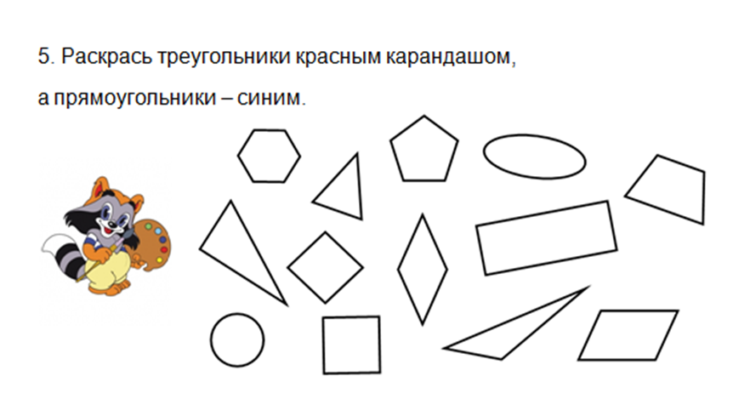

У: - Что вы знаете о треугольниках?

(Геометрическая фигура, у которой 3 вершины,

3 угла и 3 стороны).

У: - Что такое прямоугольник?

(Четырёхугольник, у которого все углы прямые. Обращают внимание на то, что квадрат - тоже прямоугольник).

Дети раскрашивают треугольники красным

цветом,а прямоугольники – синим цветом

в парах).

Индивидуальная работа учащихся. Используется интерактивная доска.

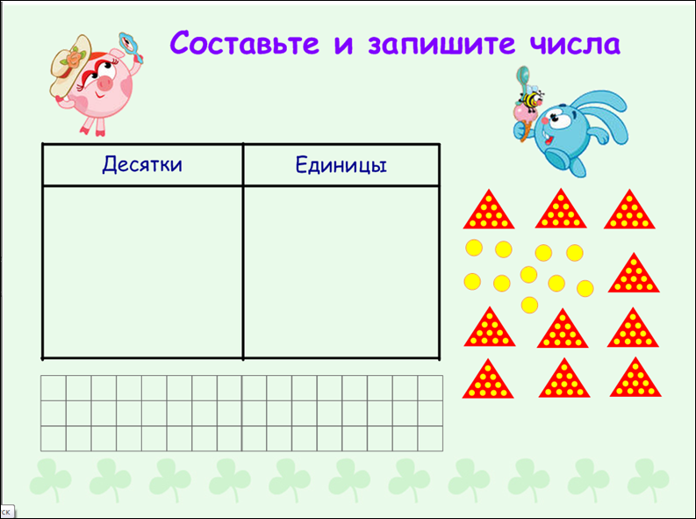 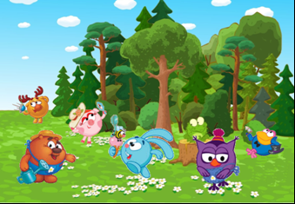

Задание №6

Составление и запись двузначных чисел (5 мин.)

У: - Наше путешествие подходит к концу.

Мы в гостях у Смешариков.

У: - С помощь моделей десятков и единиц

составьте и запишите числа, которые состоят из:

1 дес. 5 ед., 4 дес. 1 ед., 3 дес. 6 ед., 2 дес. 2 ед., 7 дес. 0 ед.

(На доске дети передвигают в таблицу нужное количество десятков и единиц и записывают полученные числа).

15, 41, 36, 22, 70

У: - Итак, последнее задание выполнено,

и мы добрались до домика Белоснежки.

Понравилась вам наше путешествие? Любите

ли Вы сказки? Как Вы думаете, сказки

являются частью нашей с вами культуры?

VI. Рефлексия деятельности (3 мин.)

У: - Какую задачу ставили? Удалось её решить?

Что помогло нам в этом? Давайте оценим свою работу.

Учитель задает вопросы, побуждая детей

к оценке собственной деятельности,

анализу выполненной работы.

VII. Итог урока (1 мин.)

У: - Ребята, вы очень старались, выполнили все задания, показали хорошие знания по математике.

А Белоснежка вырастила волшебные цветы с пятёрками и дарит их вам. Молодцы!

